Domácí úkoly - 7. B – týden - 20. 4. do 24. 4. 2020
Český jazyk
Komunikační a slohová výchova – Vandal v ZOO – pracovní sešit strana 23.
Literární výchova – Přečti článek a odpověz na otázky.
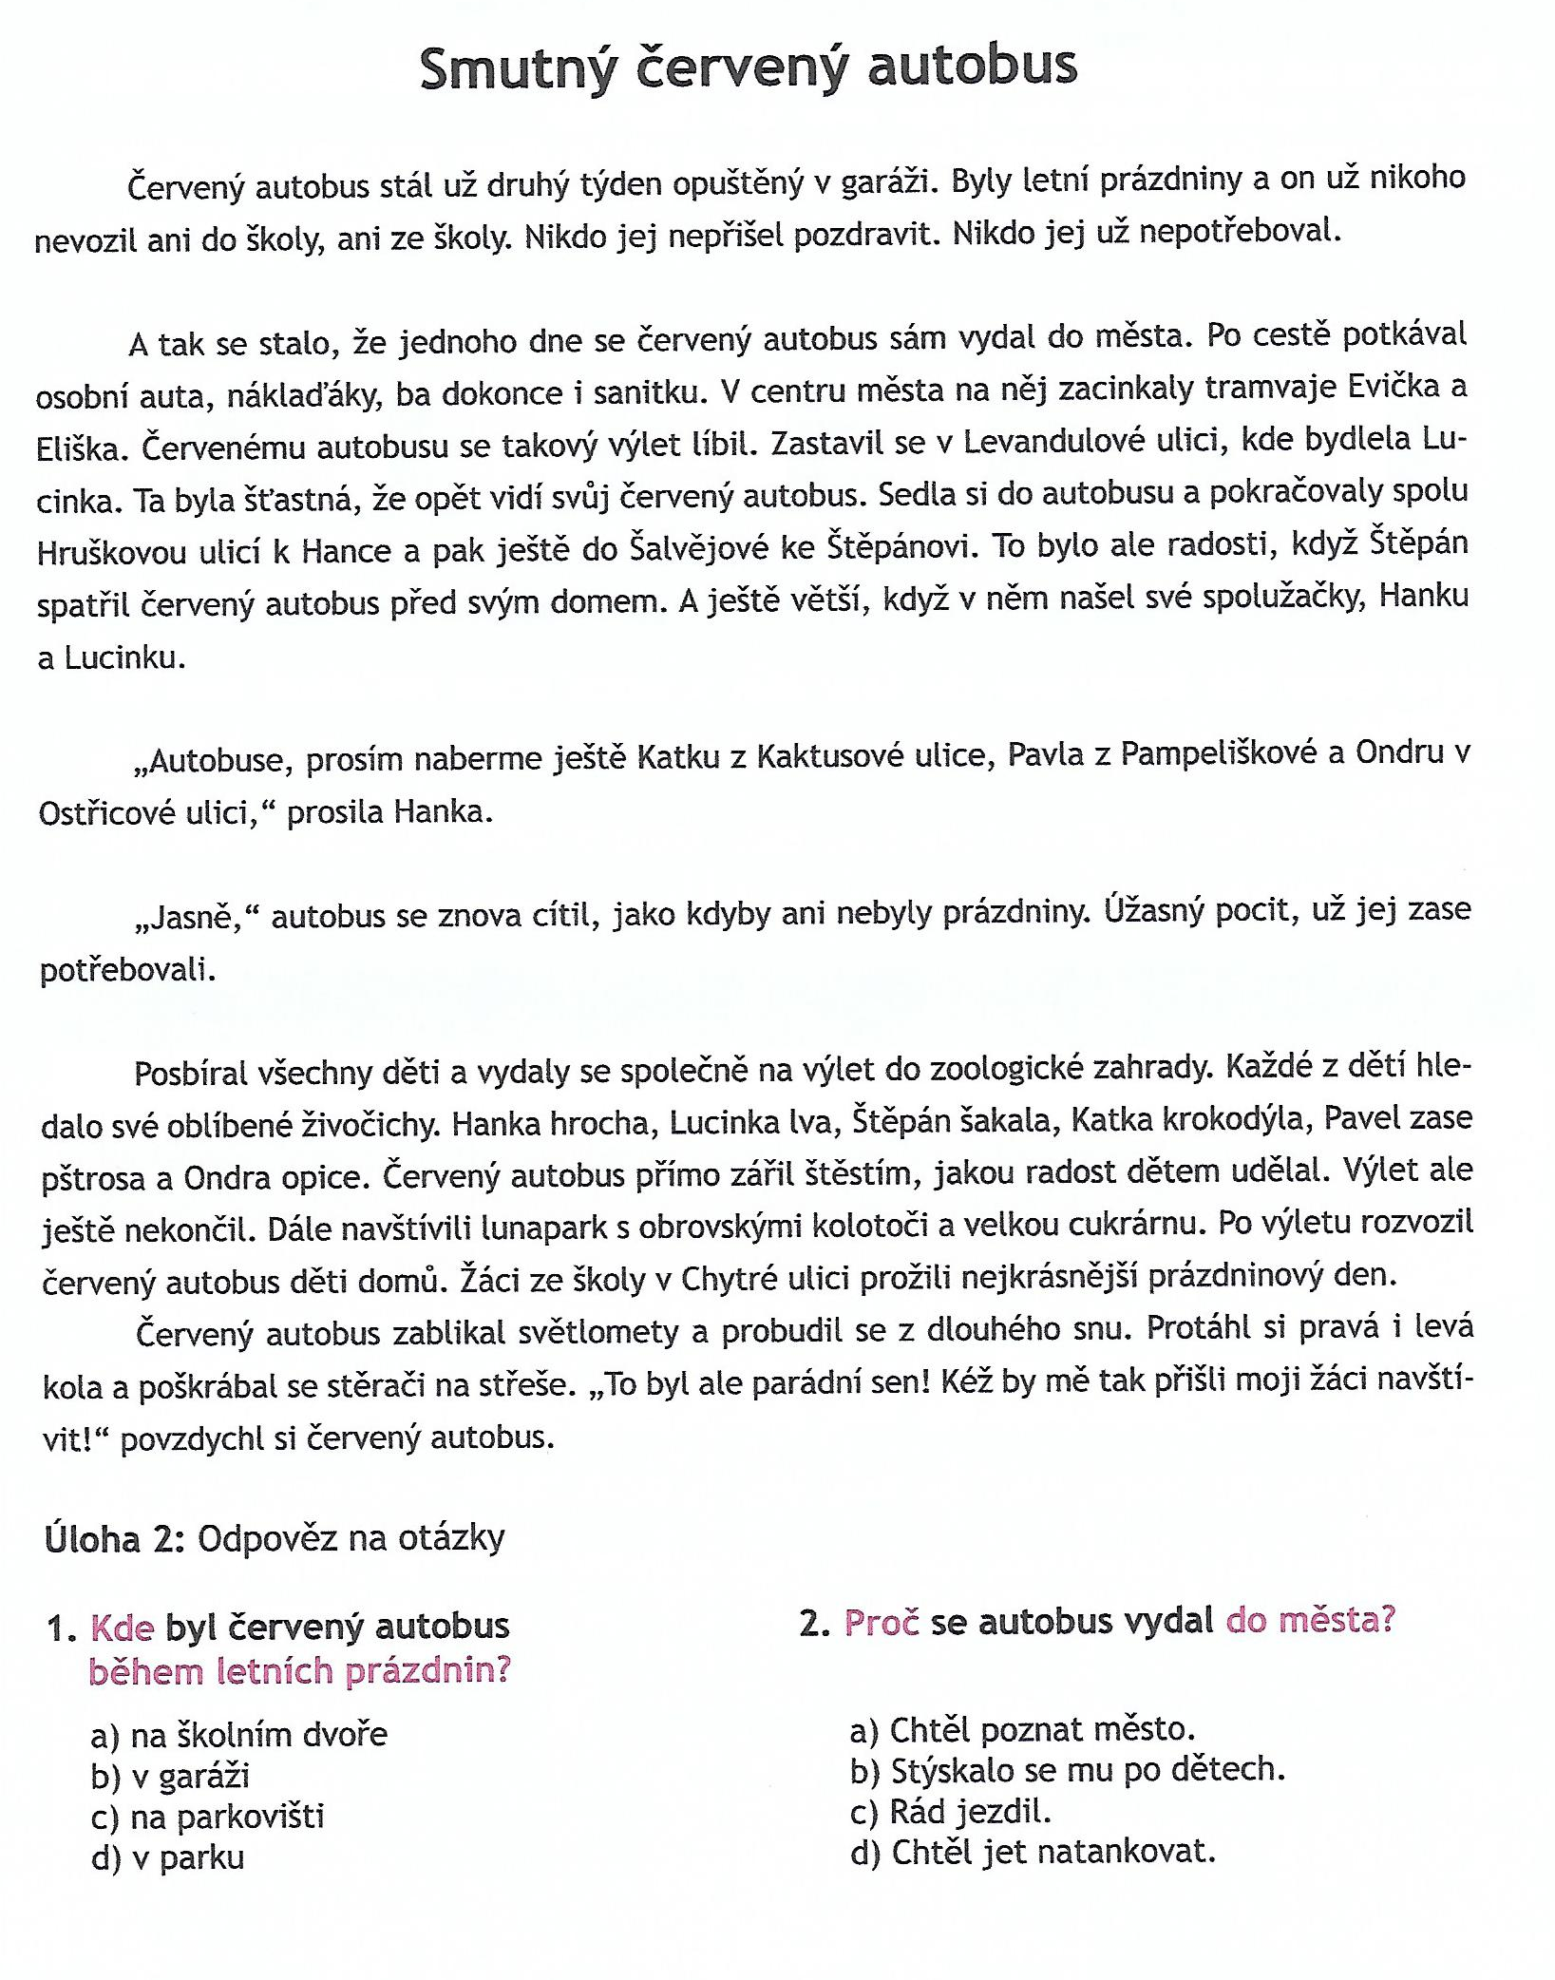
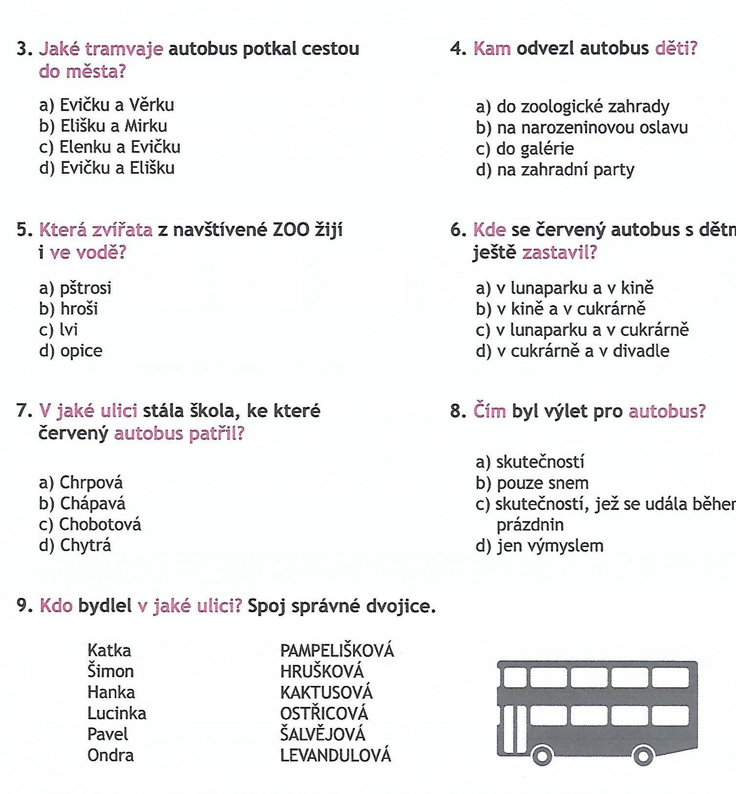
Jazyková výchova – Slovesa
- Opiš do domácího sešitu, vyber slovesa a podtrhni je červeně. Podtržená slovesa napiš pod cvičení a urči osobu a číslo.

Rád cestuji společně s rodiči. Díváš se na filmy o zvířatech? Nedávejte nám to za vinu. Děti rychle vypočítali všechna cvičení. Mirek přečetl novou knihu za týden. Nezlobte! Kadeřnice mamince učesala vlasy na ples. Petr a Jirka přinesli nejvíce sběru. Neseď stále u počítače a běž se proběhnout ven. Na dvoře u babičky pobíhala kachňata, housata a kuřata. V krbu dohořelo velké poleno. Nespi už!
Matematika – Písemné dělení jednociferným dělitelem, slovní úlohy. Přepiš si příklady do sešitu, případně naskenuj, nafoť, vytiskni a nalep do sešitu.

11 124 : 6 =
zkouška:
10 872 : 8 =
zkouška: 21 290 : 5 =
zkouška
47 385 : 3 = zkouška:
56 132 : 4 =
zkouška: 238 425 : 3 =

zkouška
Zkontroluj a oprav chyby:
2 106 : 6 = 348 zkouška: 1 808 : 4 = 377 zkouška: 2 420 : 5 = 486 zkouška: 4 361 : 7 = 623 zkouška:

Řeš:

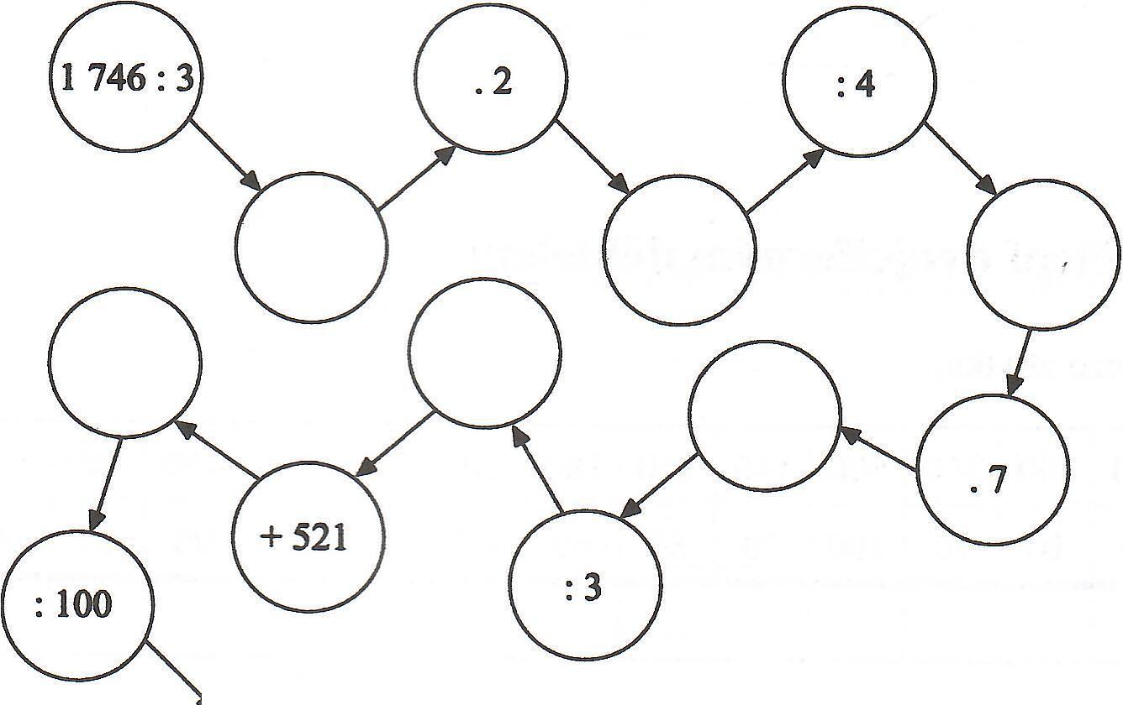
Na 7 ha se urodilo 26 600 kg kukuřičného zrna. Kolik kilogramů se urodilo na 1 ha?

Na jednom hektaru se urodilo kg kukuřičného zrna.

Geometrie –– Opakování obvodu – učebnice str. 80 / cv. 5, 6.

Anglický jazyk
Zopakuj si názvy ročních období na:
https://www.youtube.com/watch?v=_6cG913j6kc
a vypracuj z pracovního sešitu na str. 20 cv.8 a 9.

Fyzika – Opiš si tento text do sešitu a ulož do paměti. Pokud nemáš u sebe sešit do fyziky, pracuj na papír. Po kontrole nalepíš do sešitu.

Vznik a zdroje zvuku
- Zvuk vzniká, když se něco velmi rychle pohybuje dozadu
a dopředu. Nazýváme to kmitáním nebo vibracemi.
- Když něco kmitá nebo vibruje - rozkmitá nebo rozvibruje
to i okolní vzduch.
- Např. kůže na bubnu, plechy v autě, hvízdání průvanu
pod dveřmi, chrastění kuliček…
- Tuto skutečnost využívají hudební nástroje.
- Zdrojem zvuku může být každé chvějící se těleso.
- Zvuk je formou energie, která pochází z kmitání, například kytarových strun nebo lidských hlasivek.
- Tomuto kmitání říkáme akustické vlny.
- Akustické vlny se šíří od zdroje všemi směry. Šíří se různě v různých prostředích, např. ve vodě a v pevných látkách.

Zeměpis – Západní Evropa – Opakování – vypracuj tyto otázky, při práci můžeš používat učebnici, atlas, případně internet. Piš ze zadní strany do sešitu, případně na papír.
- Ve kterém státě najdeme jezero Loch Ness?
- Hlavní město Velké Británie –
- Ve kterém státě je Edinburgh?
- Hlavní město Irské republiky –
- Ve kterém státě je město Štrasburk?
- Co je to TGV?
- Ve kterém státě jsou Antverpy –
- Největší přístav Nizozemska –
- Hlavní město Belgie –
- Součástí Francie je ostrov –

Přírodopis – Téma vačnatci
Úkoly:
1. Podívej se na 3 minuty filmu: https://www.youtube.com/watch?v=XLzlrNV0xEU
2. Doplň chybějící slova do textu podle filmu a text napiš do sešitu nebo na papír.
3. Text:
Mezi vač......e patří k............n a med.........k ko.........a.
Samice k............a rodí ž........á m..............a.
V děloze se vyvíjí pouze ....... dnů.
Po narození dosahuje velikosti g..............o m..............a.
Mládě je h.......é, s..........é a bez z..............ch k................n.
Proto samice mají k..........u, kde se mládě vyvíjí.
Jedna klo.........ce se může starat až o ....... m...............a zároveň.

Dějepis - Opět potřebuji chytré detektivy.
Úkoly:
1. Historikům se pomíchala jména dohromady.
2. Vypátrej, které historické osobnosti paří do jedné ze tří etap historie
První etapa: Velkomoravské říše
Druhá etapa: Česká knížata
Třetí etapa: Čeští králové
3. Dokážeš roztřídit jména do těchto tří etap?
Přemysl Otakar i. * Bořivoj I. * Mojmír I. * Václav II. * svatý Václav * Rostislav *
Přemysl Otakar II.* Boleslav krutý * Oldřich * Václav III. * Jaromír * Svatopluk *
Václav I. Mojmír II.

Německý jazyk –
Antworte: ( Odpověz )
Wie heißt du ?
Wie heißt deine Mutter ?
Wie heißt dein Vater ?
Wie heißt dein Bruder ( deine Schwester ?)
Wo wohnst du ?
Wie heißt dein Hund? ( deine Katze)
Wie ist dein Hund ? ( schwarz, braun,….)

